HUBUNGAN PEMAHAMAN ISI PENGAJARAN PENDIDIKAN AGAMA KRISTEN
KELAS VII DENGAN PERILAKU SISWA KELAS VIII SMP KRISTEN GANDANGBATU
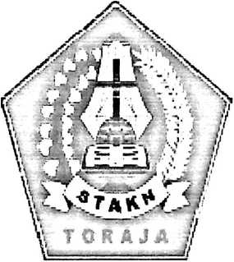

Skripsi
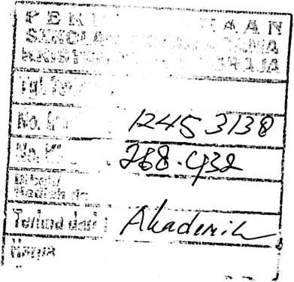
Diajukan Kepada Sekolah Tinggi Agama Kristen Negeri Toraja
Untuk Memenuhi Persyaratan Guna Memperoleh Gelar Sarjana Pendidikan Kristen

Nama: Yenni Rannuan

Nirm : 20113280

Sekolah Tinggi Agama Kristen Negeri Toraja (STAKN)

Toraja 2015

Nama Mahasiswa | : Yenni Rannuan
Nirm | :20113280
Jurusan | : Pendidikan Agama Kristen
Menyatakan bahwa setelah diperiksa dan diteliti ulang ternyata sudah
memenuhi persyaratan untuk mengikuti seminar proposal skripsi di Sekolah Tinggi
Agama Kristen Negeri (STAKN) Toraja.
Mengkendek, 09 Oktober 2015
Dosen Pembimbing I


AIfrida L. Membala M.Pd.K
Nip: 150409440
Dosen Pembimbing II
Nip: 197512122(08011014
Dr. I Made Suabdana, M.Th


HALAMAN rKNoKSAHAN
judul Skripsi :Hubungan Pemahaman isi Pengajaran Pendidikan Agama Kristen Kelas VII
dengan Perilaku Siswa Kelas VIII SMP Kristen Gandangbalu
Di siapkan Oleh
Nama
: Yermi Rannuan
Nirni
. : 20113280
Dosen Pembimbing : I. Alfrida L Membala, M.Fd.K
2. Dr. I Made Suardana, M.Th
lelah di pertahankan oleh penulis di depan dewan penguji Saijana (SI) Sekolah
linggi Agama Kristen Negeri ( S1AKN ) loraja pada tanggal 17 Desember 2015
dinyatakan lulus dan di yudisium pada tanggal
17
Desember 2015, dengan predikat
kelulusan MEMUASKAN.
Mengkendek, 28 Januari 2016
Dosen penguji
'eiiguji I
oaiiud
NIP.198412012011011009
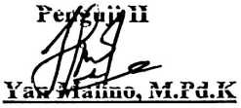
NIP.197711222009011007

Panitia Ujian
Ketua
raja
S
£
1 heo Lledy rffimbunga’, M.Fd
NIP:198412012011011009x^*!™^
^ndres B.Yudha, M.lh
NIP:198610132011011006
n Famftntung ,M.Th.
: 197607272006041001
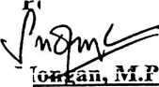

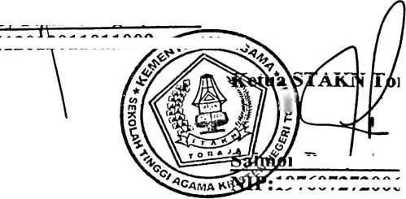

ABSTRAK
Yenni Rannuan (20113280), 2015, menyususn skripsi dengan judul hubungan
pemahaman isi pengajaran Pendidikan Agama Kristen kelas VII dengan perilaku
siswa kelas VIII SMP Kristen Gandangbatu. Pemahaman siswa dengan perilaku
siswa SMP Kristen Gandangbatu, di bawah bimbingan Alfrida L Membala dan I
Made Suardana.
Penulis mengkaji topik ini karena pada dasarnya dilator belakangi oleh
keinginan sendiri untuk dapat mengetahui hubungan isi pengajaran Pendidikan
Agama Kristen kelas VII dengan perilaku siswa kelas VIII SMP Kristen
Gandangbatu. Jadi cara dalam mengajarkan Pendidikan Agama Kristen untuk
diterapkan kepada siswa sehingga siswa dapat berperilaku sesuai dengan aturan.
Metode penelitian yang dilakukan oleh penulis untuk mendapatkan informasi
sehubungan dengan hubungan pemahaman isi pengajaran Pendidikan Agama Kristen
kelas VII dengan perilaku siswa kelas VIII SMP Kristen Gandangbatu ialah
kuantitatif dengan membagikan angket kepada siswa melalui pernyataan. Dan hasil
yang didapatkan kemudian dianalisis maka di dapatkan data bahwa hubungan
pemahaman (X) dengan perilaku siswa (Y) sangat tinggi (0,891). Di mana terdapat
hubungan yang positif dan signifikansi antara pengajaran isi PAK dengan perilaku
siswa.
iv

